“碳纤维研发生产基地(中心)”项目简介
- 项目定义
碳纤维应用水平体现在几个关键因素上：
- 对应于碳纤维材质的最佳力学结构的设计能力；
- 既满足强度设计要求又避免过盈的精确用料定量能力；
- 碳纤维制品的材料合成技术及成型技术；
- 在同一结构里与其他材料兼容性的衔接工艺技术与经验；
- 多种碳纤制品的用料配方与成形制造工艺技术的经验与能力。
以上五项，需要多年的研发与应用的经验积累才能形成，而中国正因为缺乏应用的历史经验和技术积累目前在此领域基本上还是零的空白状态，应用技术水平很低。目前国际上碳纤应用技术最为先进的是德国与日本两个国家，其中以德国为最。而中国虽然近年来上了大批的碳纤材料生产企业，成功的把包括T800高强碳纤维材料从天价降到了普通水平，使得中国成为了全球碳纤材料产量的大国。但在碳纤应用技术领域还处在能力很低的状态，只能进行产品造型外壳和低端单结构件的制造并且基本还处于人工粘贴的初级技术水平。同时在应用设计能力上存在较严重的过盈设计问题以致不能充分发挥碳纤维高强度∪低重量的优势、不具备同一结构中碳纤材料与其他材料兼容性衔接的工艺∪技术经验，只具备单结构件的应用能力，从而严重制约了碳纤维应用工业的发展速度。
研发中心与德国碳纤维科技领域前端的诸多研发公司存在较为特殊的历史渊源，为了充分发挥这个特殊的条件优势，把德国先进的碳纤应用设计经验与加工成型技术引进国内，带动中国的碳纤维应用技术的发展。针对以上问题，研发中心在北京门头沟注册成立了碳纤维工业应用研发中心。
旨在与德国相关应用研发机构合作，从逐个筛选技术成熟、市场前景良好、商业附加值高的高新技术具体产品开始，逐步把德国碳纤科技应用的前沿产品引进消化，然后分别逐个以技术投资或者合作方式与国内相关生产企业进行对接移植，从而带动国内整个制造领域碳纤维技术应用工业的飞跃性发展。
详见附件
- 技术专家团队
研发中心历史上与德国诸多碳纤维应用工业领域的企业有助长时间广泛的交流渊源，并与处于前列的多家公司商讨了技术合作意向，这些公司的专业广泛覆盖了机械制造的各个领域。在起步阶段，按照研发中心的产品企划顺序，首选与德国以下公司合作进行初期项目开发：

- 与研发中心具有个人渊源的部分专家
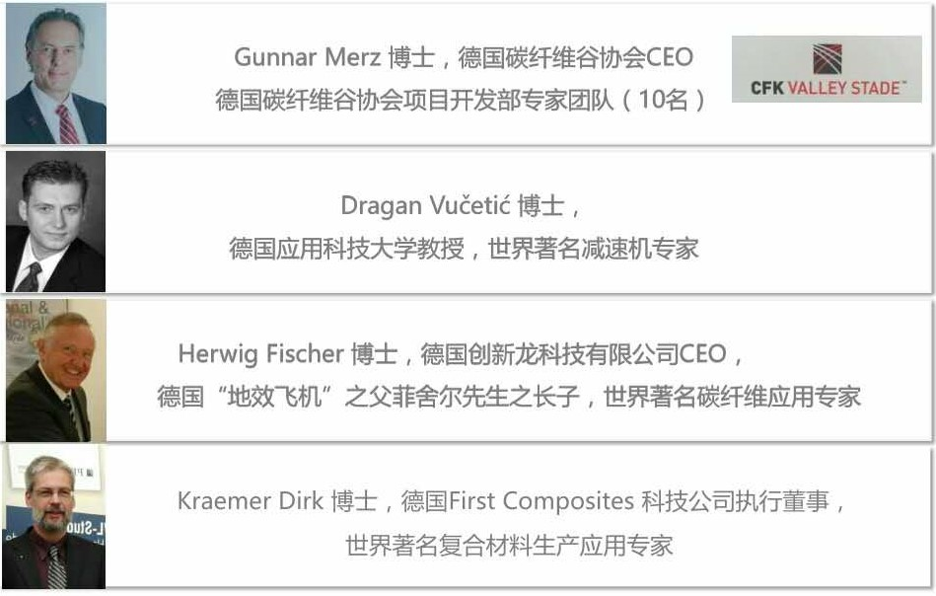
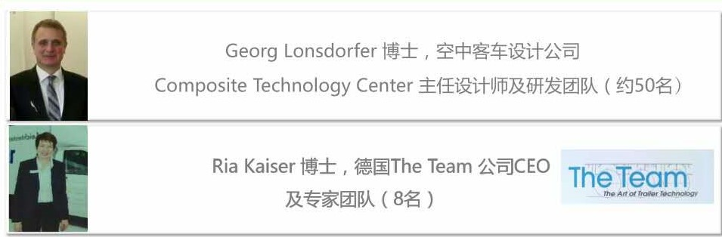

- innovative Dragon Lid公司
德国创新龙科技有限公司是欧洲著名的碳纤维领域的前沿科技公司，是研发中心首选的合作公司，创新龙科技公司全程协助研发中心按照大型风车发电机旋翼叶片尺寸规格和超高层消防云梯车尺寸规格规划。
- AO AUTOSPORT 公司
该公司是一家从事金属材料的加工和结构轻量化设计专业的，新型通用车辆、特种专业车辆、专业赛车、军用装甲防爆车辆从研发到样车制造，以及以上车辆规模化生产线的制造企业。拥有CAD，CAE，CFD 和车辆动力学模拟（VDS）等先进工具多年的运用经验，尤其擅长研发用于恶劣条件下使用的特种车辆以及所用的各种各样复杂的轻量级结构、组件。各种高精度轻量化碳纤零部件、模块部装件子集、研磨零件、立柱及叉臂、中冷器、水和油冷却器、轻量化碳纤底盘、安全车箱。
- GmbH公司
该公司专注于开发和生产由纤维复合材料制成的结构部件，是专业车辆减震板簧的系列供生产企业，也是专业碳纤维传动系统部件如传动轴、弹性联轴器、万向轴、稳定杆等运动力学部件的专业生产厂商，在欧洲是以上领域中的领先企业。GmbH公司与研发中心有着多年的交流合作，是在中国开发机械结构、机械传动领域市场重要的技术合作伙伴。
- JAKSCHE集团公司
JAKSCHE是个综合的碳纤维及多种复合纤维的研发公司，拥有众多的专项技术及工程经验，该公司是研发中心在通用领域和军用领域应用研发的重要伙伴。

- 研发覆盖方向
碳纤维应用面非常广泛，如果不考虑价格因素，它能覆盖所有的机械制造领域，是传统机械领域产品轻量化的理想替代材料，本介绍按重点归纳了以下8个主要发展方向。
碳纤维的高技术精确应用将使机械产品领域在简化机械力学结构方面发生革命性变革，将会出现机械产品在平均重量减轻2/3、强度提高8到10倍的前提下，传统结构发生很大改变的结果。它所带来的是机械制造领域的革命性飞跃，在此只介绍对重量要求较高的产品方向。
研发中心工业应用研发中心集中包括了碳纤造型外壳成自动化型技术及先进加工工艺/经验、碳纤力学结构件的加工技术及先进加工工艺/经验、力学驱/传动领域的碳纤应用技术及先进加工工艺/经验的引进/消化与应用推广。
- 机械驱/传动领域：碳纤维复合材料的发动机缸体、传动结构体架、传动体系轴、齿轮、精密减速机、钻井机钻杆、重载液压缸（作动筒/柱）；
- 航空航天飞行器领域：碳纤维复合材料的飞机/超高速飞行器/航天器结构体；
- 舰船领域： 碳纤维复合材料的各种大小型船体结构/地效飞行船/深海高抗压潜舰船结构体；
- 车辆领域：碳纤维复合材料的轻/重载（火车/汽车等各种车辆）车辆底盘/结构体、高铁/轨道交通转向台架、越野履带负重轮等行走系统；
- 机械架构领域：碳纤维复合材料的大型/超重型重载机械设备、造船用大型龙门吊机体及大梁、起重设备、建材、大型管道、电梯（空中索道舱）、塔架、钻井机台架、大型云梯车架（最高180米）；
- 通用机具轻量化：（略）
- 运动器材领域： （略）
- 医疗器械领域： （略）
- 军用领域：各种陆海空天电的抗高爆装甲机动载具平台的轻量化
- 研发规划（由首选产品项目开始逐步扩展范围）
- 作为第一个重点项目，选择了120米超高消防云梯车作为起步项目，目前国际同类云梯车是芬兰的波浪涛云梯车，该车最高能达到117米，但由于重量已达到75吨，致使国内城市及公路网没有能承载其重量的交通条件。由德国碳纤技术生产的120米超高消防云梯车全车重量35吨，该车后期型号将升高为150米和180米，180米云梯车总重45吨，城市道路完全可以承受。
- 超高消防云梯车项目与东风集团合作生产
- 东风集团承担车体底盘的研发；
- 东风集团承担消防云梯车的整车总装；
- 东风集团承担国家验收工作；
- 东风集团承担超高消防云梯车的销售，用东风集团央企品牌展开全球销售工作（117米已是目前世界最高高度）。
- 研发中心负责云梯总成以下的全部研发工作
- 由德国团队进入研发中心工业应用研发中心协助研发云梯总成
- 直接移植消化德国同类型号，待成功投入市场后展开期型号升级工作，共分两步升级到150米和180米。
- 东风集团以租赁方式进入研发中心的研发基地，参与和协调超高消防云梯车与底盘系统的对接研发。
五、扩展范围
- 房车系列（万辆/年）；
- 车版簧系列；
- 消防云梯车系列；
- 碳纤防雷装甲底板（8公斤TNT）系列；
- 无人机系列项目；
- 商用车车轿系列；
- 商用车底盘系列；
- 地效飞船系列；
- 乘用车底盘含安全笼及整车系列；
- 防爆罐式车系列；
- 防爆液化气挂车系列；
- 防爆氢气瓶系列；
- 防爆氢气输送挂车系列；
- 通用起重机系列；
- 大巴、公交系列；
- 轨道交通高铁转向架、含坐椅的一体车厢、车头系列；
- 碳纤维复合材料空中航吊智能直升机机器人系列，包括机身、传动系统、齿轮减速器总成、旋翼系统、着路系统；
- 通用水陆二用飞机系列；
- 潜艇系列；
- 游艇和舰船系列；
- 水陆两栖军民两用车系列；
- 变速机(齿轮和箱体)项目，车辆、舰船、航天航空器、各种驱动机具齿轮系统；
- 公务机，大飞机系列项目；
- 龙门吊系列，建筑内龙门吊、造船用大跨度龙门吊系列。
- 工作企划
- 本企业集产品设计研发、样品制造、定型样品小批量生产于一体，以上各种产品定型后的小批量生产用以产品早期市场宣传和本企业的技术标准的保持性维护。
- 超高消防云梯车作为本企业的初期项目，按以上研发规划的顺序，逐步开展各项的研发、样车生产、批生产线研发。对接专业生产企业进行嫁接合作，与各对口生产企业合作开发各领域的应用市场。
- 在企业运作初期，每项产品将选择对应德国公司进行对口合作，以保证对产品研发足够的技术支持，预计遍历约十项产品后，本企业将积累出足够的研发经验和样机精度能力，在此将完全实现独立运行本企业的目标。
- 本企业运行稳定后，将引入柏林自由大学、洪堡大学、柏林工业大学大学的工业设计与加工技术专业的考核标准，并与上述大学建立合作，按德国大纲在本企业设立技术学校，面向社会招生，展开技术队后续高标准人才的教学培养。

以上项目投入市场每年将消耗大量碳纤维原料，其本身就是一个大型碳纤维应用市场。

